上海大学 计算机学院
《计算机组成原理实验》报告n
姓名 饶思莹 学号 23121517
时间 周二9-11 机位 12 指导教师 刘跃军

实验名称: 数据传送实验

一、实验目的
了解实验仪数据总线的控制方式，数据传送的基本原理。掌握各寄存器结构、工作原理及其控制方法。

二、实验原理
寄存器的作用是用于保存数据的，由于我们的模型机是8位的，因此在本模型机中大部寄存器是8 位的，标志位寄存器(Cy, Z)是二位的。
CP226实验仪用74HC574（8D型上升沿触发器）构成各种寄存器。
数据输入：CLK产生向上跳变时数据总线中的数据打入到触发器中。
数据输出：片选OC信号为高时，触发器输出端关闭。OC信号为低，触发器数据输出到数据总线。
CP226实验仪的标志位进RCy、Rz，是两位的。
每个寄存器的选通信号和工作脉冲共同构成74HC574的CLK信号。

三、实验内容
1．实验任务一
- 实验步骤

分析实验要求：
58由8421码的数学特性可知在K23～K16的拨键显示为01011000
6b由8421码的数学特性可知在K23～K16的拨键显示为01101011
c3由8421码的数学特性可知在K23～K16的拨键显示为11000011

分析试验箱接线：
SA和SB两个键控制接入到R0R1R2R3四个寄存器 00代表R0 01代表R1 10代表R2 11代表R3
写入只读和接入A或W寄存器都是低电平有效，所以在接入的时候拨为低电平
由于K23～K16控制着写入的内容并且数据总线通过J3进入数据处理部件（手动方式） 所以需要将八位扁平线接J1和J3
连接 | 信号孔 | 接入孔 | 作用 | 有效电平
１ | J1座 | J3座 | 将K23-K16接入DBUS[7:0]
２ | AEN | K3 | 选通A | 低电平有效
３ | WEN | K4 | 选通W | 低电平有效
4 | CK | 已连 | ALU工作脉冲 | 上升沿打入

- 实验现象
首先需要将实验箱调至手动模式
再将数据写入a寄存器时用线将a接口处接向使能端，拨为低电平，再用线将写入端接入使能端同样也波为低电平
按下小键盘STEP脉冲键，CK由高变低（CK信号呈亮→灭），这时寄存器W 的黄色选择指示灯亮，表明选择W寄存器。
放开小键盘的STEP键CK脉冲由低变高（即产生上升沿，CK信号呈灭→亮），数据打入选通的寄存器A。放开STEP 键，CK 由低变高，产生一个上升沿，数据6BH 被写入W 寄存器。其余数据打入同理。

┆最后A，W，R2寄存器相连的显示屏显示出实验所要求显示的数据
┆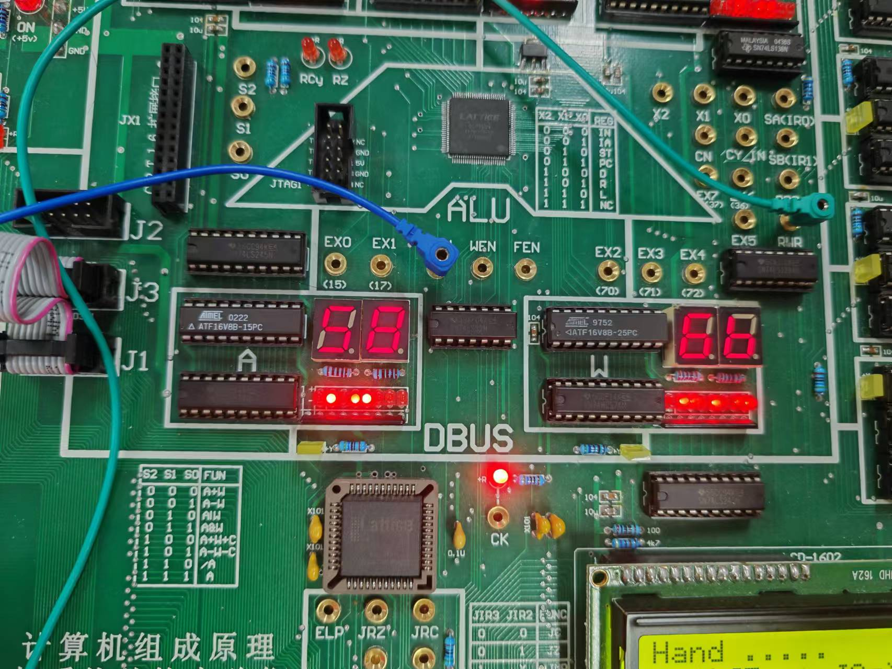
┆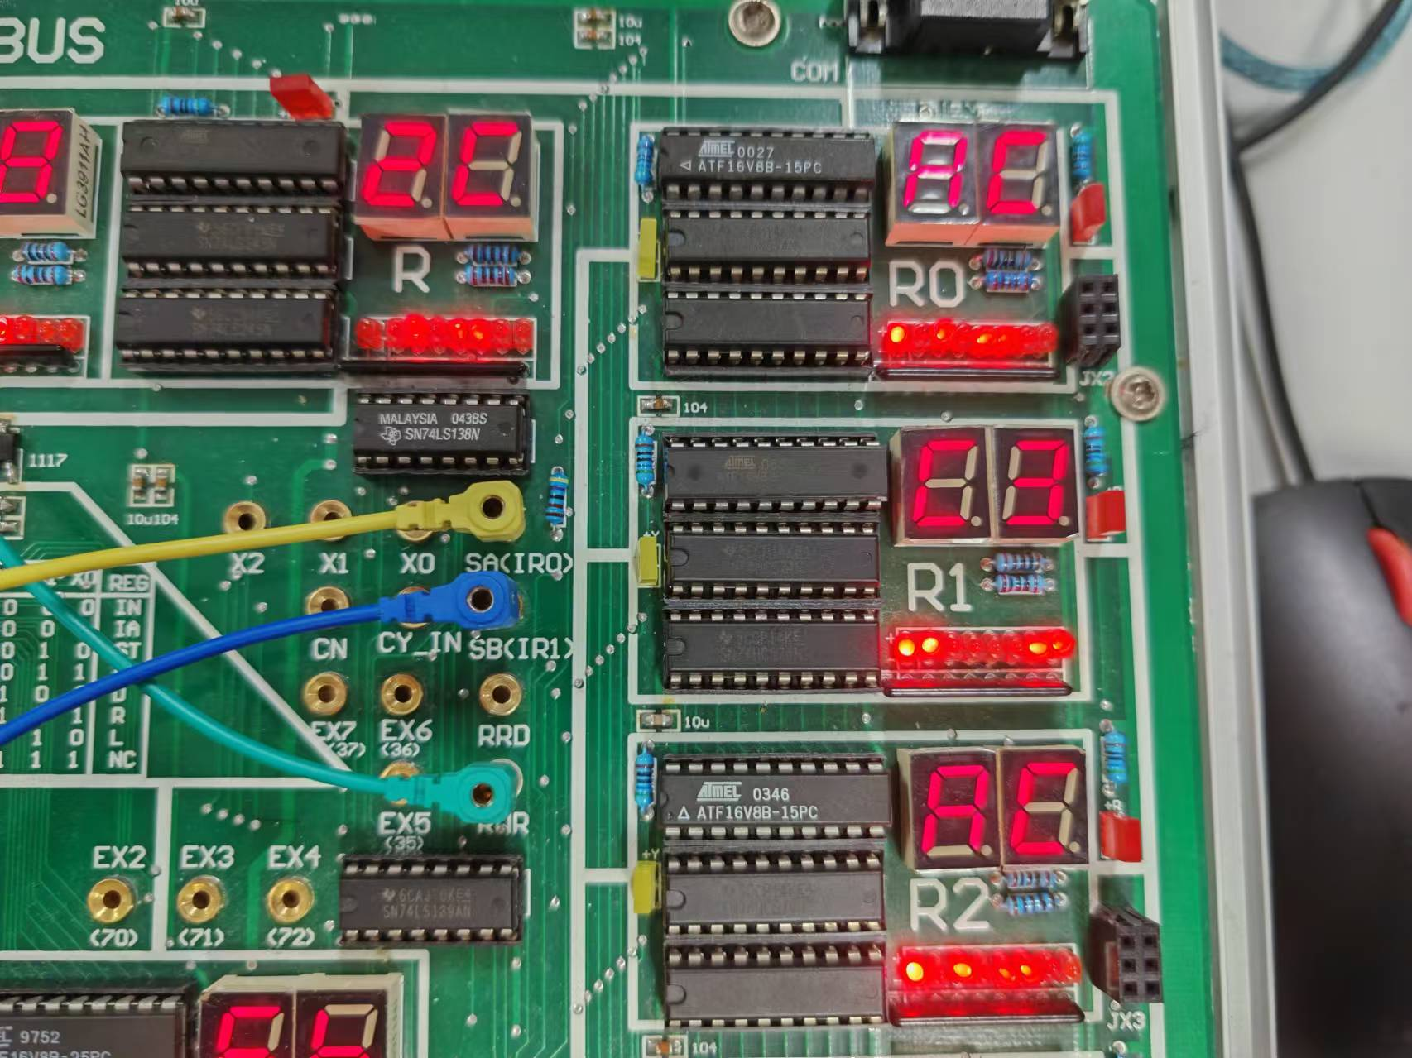
┆

- 数据记录、分析与处理

将58H写入A寄存器
K23 | K22 | K21 | K20 | K19 | K18 | K17 | K16
0 | 1 | 0 | 1 | 1 | 0 | 0 | 0

K4(WEN) | K3(AEN)
1 | 0

将6BH写入W寄存器
K23 | K22 | K21 | K20 | K19 | K18 | K17 | K16
0 | 1 | 1 | 0 | 1 | 0 | 1 | 1

K4(WEN) | K3(AEN)
0 | 1

将C3H写入R1寄存器
K23 | K22 | K21 | K20 | K19 | K18 | K17 | K16
0 | 1 | 1 | 0 | 1 | 0 | 1 | 1

K4(SB) | K3(SA)
0 | 1

- 实验结论
┆通过以上步骤，成功将数据写入到寄存器中
┆
┆

四、建议和体会
┆
┆本次实验中，通过设置二进制开关K23-K16，我们能够准确地输入数据，控制信号的正确设置是确保数据写入目标寄存器的关键。在按下STEP脉冲键时，CK信号的上升沿使得数据成功写入R0寄存器。这个过程让我深刻理解了时钟信号在数字电路中的重要作用。
┆

五、思考题
┆
┆
┆

